NETZSPRUNG.DE
Installationsstrategien
Modul 1: System-Fundament & Architektur
Linux, Python, Server & Digitalisierung – praxisnah und kopierbar.

Armin Hünniger · netzsprung.de
Stand: 03.11.2026

Rechtliches
Herausgeber
Armin Hünniger
Neudörferstr. 14
90402 Nürnberg
E-Mail: kontakt@netzsprung.de
Haftungsausschluss
Die Inhalte wurden mit größter Sorgfalt erstellt. Für Richtigkeit, Vollständigkeit und Aktualität wird keine Gewähr übernommen. Befehle und Konfigurationen bitte vor dem Einsatz auf produktiven Systemen prüfen und sichern.
Hinweis zum Angebot
Diese Publikation kann Hinweise auf Hosting-Angebote und Gutscheincodes enthalten. Bei Bestellungen über solche Hinweise kann der Herausgeber eine Provision erhalten.
© 2026 Armin Hünniger · netzsprung.de. Alle Rechte vorbehalten. Die Vervielfältigung oder Verbreitung – auch auszugsweise – bedarf der schriftlichen Zustimmung des Herausgebers.

Modul 1: System-Fundament & Architektur

Installationsstrategien
Boot-Medien-Erstellung (z. B. mit Ventoy), Partitionierungskonzepte (LVM vs. ZFS vs. ext4) und Dual-Boot-Szenarien
Armin Hünniger · 11.10.2026 · Ubuntu 26.04.x LTS | Linux
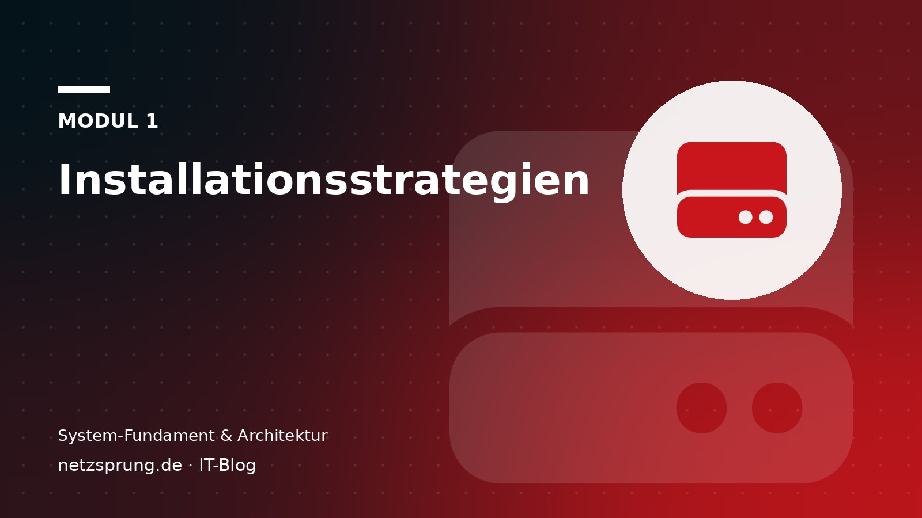
Die Installation eines Linux-Servers oder -Desktops ist längst keine Hexerei mehr. Dennoch entscheidet die grundlegende Strategie bei der Einrichtung darüber, wie flexibel, ausfallsicher und wartbar dein System in der Zukunft sein wird. Wer hier die falschen Entscheidungen trifft, ärgert sich...

Einführung
Die Installation eines Linux-Servers oder -Desktops ist längst keine Hexerei mehr. Dennoch entscheidet die grundlegende Strategie bei der Einrichtung darüber, wie flexibel, ausfallsicher und wartbar dein System in der Zukunft sein wird. Wer hier die falschen Entscheidungen trifft, ärgert sich später über vollgelaufene Partitionen oder zerschossene Bootloader.
In diesem Beitrag schauen wir uns an, wie du Boot-Medien heute modern erstellst, welches Dateisystem für deinen Anwendungsfall das richtige ist und worauf du bei einem Dual-Boot-Setup zwingend achten musst.

Der moderne Weg: Boot-Medien mit Ventoy erstellen
Früher musste man für jede Linux-Distribution (oder Windows) einen eigenen USB-Stick mit Tools wie Rufus oder BalenaEtcher flashen. Ventoy hat dieses Problem elegant gelöst. Es wird einmalig auf einem USB-Stick installiert. Danach kannst du beliebige ISO-Dateien einfach per Drag-and-Drop auf den Stick kopieren – das Ventoy-Bootmenü erkennt sie beim Starten des Rechners automatisch.

ISO-Images auf den Stick übertragen
Sobald Ventoy auf deinem USB-Stick installiert ist, taucht dieser als ganz normales Laufwerk auf. Im Terminal kannst du dir die Laufwerke anzeigen lassen und neue ISOs einfach rüberkopieren:
# 1. Blockgeräte anzeigen, um den Pfad des USB-Sticks zu finden
lsblk
# 2. Ubuntu Server ISO auf den Ventoy-Stick kopieren
cp ubuntu-26.04-live-server-amd64.iso /media/$USER/Ventoy/
# 3. Wichtig: Warten, bis alle Daten aus dem Cache geschrieben wurden
sync
“ Der Befehl sync am Ende ist überlebenswichtig! Er zwingt das Betriebssystem, noch im RAM hängende Kopiervorgänge endgültig auf den lahmen USB-Stick zu schreiben, bevor du ihn abziehst.

Partitionierungskonzepte: ext4, LVM und ZFS im Vergleich
Bei der Installation von Ubuntu wirst du gefragt, wie du die Festplatte partitionieren möchtest. Hier stehen oft drei wesentliche Konzepte im Raum:
Konzept | Vorteile | Einsatzzweck
ext4 (Standard) | Extrem robust, schnell, geringer Overhead. | Einfache Desktops, Single-Drive-Server.
LVM (Logical Volume Manager) | Speicherplatz kann im laufenden Betrieb vergrößert werden. Volumes lassen sich über mehrere Festplatten strecken. | Webserver, Datenbanken, wachsende Storage-Anforderungen.
ZFS | Integrierte Snapshots (Copy-on-Write), Schutz vor Datenkorruption (Bitrot), eingebautes RAID. | NAS-Systeme, Enterprise-Server (benötigt viel RAM!).

Alltags-Beispiel mit LVM
LVM ist für Server meist die beste Wahl. Stell dir vor, deine Datenbank-Partition läuft voll. Mit LVM kannst du einer logischen Partition im laufenden Betrieb einfach mehr Speicherplatz zuweisen:
# Dem Logical Volume "lv_daten" 10 Gigabyte hinzufügen
sudo lvextend -L +10G /dev/vg_ubuntu/lv_daten
# Das zugrundeliegende ext4-Dateisystem online vergrößern
sudo resize2fs /dev/vg_ubuntu/lv_daten
# Überprüfen, ob der Speicherplatz angekommen ist (-h für lesbare Größen)
df -h

Dual-Boot-Szenarien sicher umsetzen
Wenn du Linux parallel zu Windows auf derselben Maschine betreibst (Dual-Boot), gibt es zwei klassische Stolpersteine, die fast jeden Einsteiger treffen:
- Fast Startup (Schnellstart) in Windows deaktivieren: Windows fährt beim Herunterfahren nicht wirklich herunter, sondern geht in einen tiefen Ruhezustand. Dadurch sperrt es Laufwerke. Folge: Linux kann die NTFS-Laufwerke von Windows nur im schreibgeschützten (Read-Only) Modus einhängen.
- Die Hardware-Uhr (RTC) synchronisieren: Windows erwartet, dass die BIOS-Uhr auf lokaler Zeit (Localtime) steht. Linux geht davon aus, dass die BIOS-Uhr auf der Weltzeit (UTC) steht. Beim Wechsel zwischen den Systemen ist die Uhrzeit daher oft falsch.

Das Uhrzeit-Problem beheben
Um das Uhrzeit-Problem dauerhaft zu lösen, weisen wir Linux an, ebenfalls die lokale Zeit für die Hardware-Uhr zu nutzen. Das erledigt folgender Befehl:
# Teilt Linux mit, dass die BIOS-Uhr lokale Zeit verwendet (wie Windows)
timedatectl set-local-rtc 1 --adjust-system-clock
# Status überprüfen
timedatectl status
FAZIT
Ein gut durchdachtes Fundament spart dir in der Zukunft etliche Stunden Troubleshooting. Ventoy macht dich bei der Wahl der Boot-Medien maximal flexibel, LVM schützt dich vor Speicherplatz-Engpässen und ein korrekt eingerichteter Dual-Boot verhindert Frust beim Wechsel der Betriebssysteme.
Ausblick: Im nächsten Kapitel schauen wir uns an, wie wir hartnäckige Hardware-Probleme (wie fehlende WLAN-Treiber auf älteren Laptops) unter Linux in den Griff bekommen.

Danke fürs Lesen
Mehr Beiträge, Anleitungen und Hosting-Tipps gibt es auf
netzsprung.de
© 2026 Armin Hünniger · netzsprung.de. Alle Rechte vorbehalten. Die Vervielfältigung oder Verbreitung – auch auszugsweise – bedarf der schriftlichen Zustimmung des Herausgebers.

